ОТЧЕТ
о выполнении практической работы №3
по дисциплине «Интеллектуальные системы и технологии»

Тема: Знакомство с Python
1. Цель работы:
Приобрести практические навыки работы в среде Jupyter Notebook и изучить базовые библиотеки анализа данных.
2. Задачи работы:
• Изучение интерфейса и принципов работы в среде Jupyter Notebook.
• Импорт и проверка работоспособности основных библиотек для Data Science (numpy, pandas, matplotlib).
• Генерация массивов и визуализация данных.
3. Ход выполнения работы:
В файле practice_3.ipynb выполнен импорт библиотек. Создан массив x (2х3). С помощью np.random.rand(15,2) сгенерирован массив случайных чисел и построен линейный график с подписями осей "Номер точки" и "Уровень".
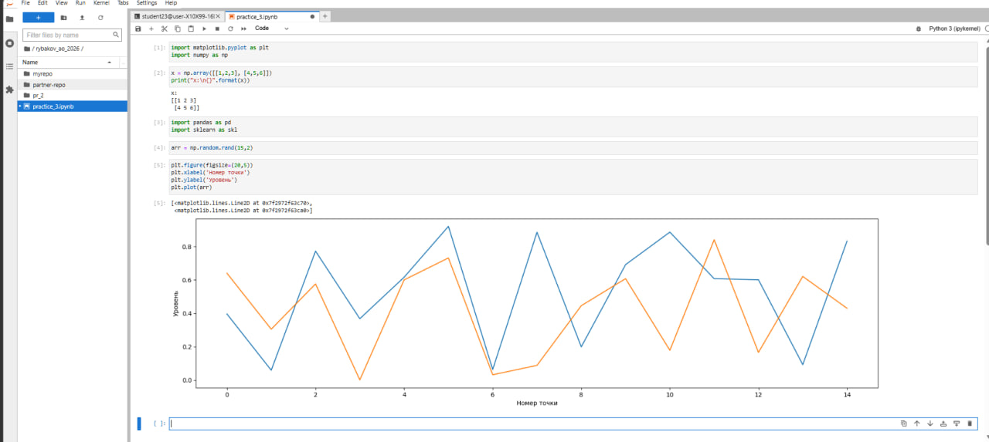
Рисунок 3.1 -Работа с массивами и график в Jupyter Notebook

4. Вывод:
Освоена интерактивная среда Jupyter, изучены основы создания массивов и построения простых 2D-графиков.

